おれんじ通信
特発性大腿骨頭壊死症友の会
2020/09/28
通 巻 第 52 号
特定非営利活動法人おれんじの会, 751-0872, 下関市秋根南町１丁目3-1-1102
http://www4.hp-ez.com/hp/yorangeion blog http://blog.canpan.info/orange083/
✉yorangeion@yahoo.co.jp
TEL090-5551-9557 FAX083-256-0070

ふくふくカフェの再開について

本年度は、コロナウイルス感染症の拡大防止を第一として、市民活動センターの集会目的での利用が休止となっているため「ふくふくカフェ」（難病カフェ=交流会）を実施していません。
最近は、様々な分野でインターネットを使った遠隔会議や座談会などが盛んにおこなわれています。わたしたちの活動の原点は、難病患者の孤立を避け、安心して話せる人との出会い・交流の場を提供することにありました。この時代、どのような方法で難病患者同士が繋がっていけるか、皆様のご意見をお寄せください。もちろんインターネットを使う環境にない人が取り残されないように配慮しなければならないと思います。

医療・福祉・介護・年金等、総合的対策の実現に向けた国会請願署名にご協力ください

＜請願の内容＞
- 難病の原因究明、治療法の確立を急ぎ、国民への難病に対する理解と対策の周知の推進を
- 難病患者と家族が地域で尊厳をもって生活していくことができるよう、政策の推進を
- 難病や長期慢性疾患を持つ子供たちや家族への支援、成人への移行期医療充実を
- 医師・看護師・専門スタッフを充実し、医療の格差の解消を
- 障害者雇用率の対象とすることによる就労の拡大や就労支援の充実を
- 「全国難病センター（仮称）」の設置等により、都道府県難病支援センターの充実を

署名用紙を同封しています。可能な方は１月末までにおれんじの会事務局まで、返送ください。JPA日本難病・疾病団体協議会に提出します。（義務ではありません。）

注意
家族の方が続けて署名する場合、住所欄に〃記号を使わず、必ず一人ひとり、県名から書いてください。

署名用紙の追加が必要な方はご連絡ください。

防災一口メモ

非常時の持ち出し：薬3日分（できれば1週間分）、命を守る最低限の装備（貴重品、現金、軍手、タオル、ラジオ、懐中電灯、電池、雨具、断熱シート、筆記用具、キッチン鋏、眼鏡、チリ紙、ビニール袋、ガムテープ、水、非常食、連絡先情報を書いた紙、家族写真など）。重さの目安は女性は5キロまで男性は8キロまでが実際に避難行動するのに持てる限度とされています。

備蓄：常温保存のできる食品を上手に使いまわし、普段食べなれたものを災害時用にも備えます（レトルト食品、缶詰、野菜ジュース、フリーズドライの味噌汁やスープなど）。カセットコンロがあると電気やガスが止まっていても暖かいものが食べられます。

避難所に行くだけが防災ではありません。家の中で被災しないように備えましょう。家具や家電製品が倒れないように固定したり、ガラスが割れても飛び散らないように飛散防止フィルムを貼ったりすると安全です。立ち退き避難しなくても家で安全に過ごせる工夫も大切です。高層住宅で停電すると断水になってトイレが使えなくなります。ビニール袋とペット用の排泄物処理用品（猫トイレの砂）で簡易トイレを作ることができます。

尾西食品のアルファ化米「赤飯」
5年間保存ができてお湯を注いで20分で炊き立てと変わらないおいしいご飯が出来上がります。（水だ戻す場合は60分）今回は赤飯でしたが、「うちで作るよりもおいしい」という意見が出るほど好評でした。他にも和風のワカメご飯、洋風のピラフなどいろいろな種類があります。尾西食品というメーカーから通信販売で購入できます。価格は一袋約450円と少し高めですが、非常時にこそおいしいものを食べて元気が出ることを思えば、備えておくのも良いでしょう。一袋当たり355キロカロリー（大人茶碗2膳分）と量も十分です。おかずなしでもおいしく食べられるくらい、付属の食塩を全部入れると塩味は強めです（食塩は別包になっています）。

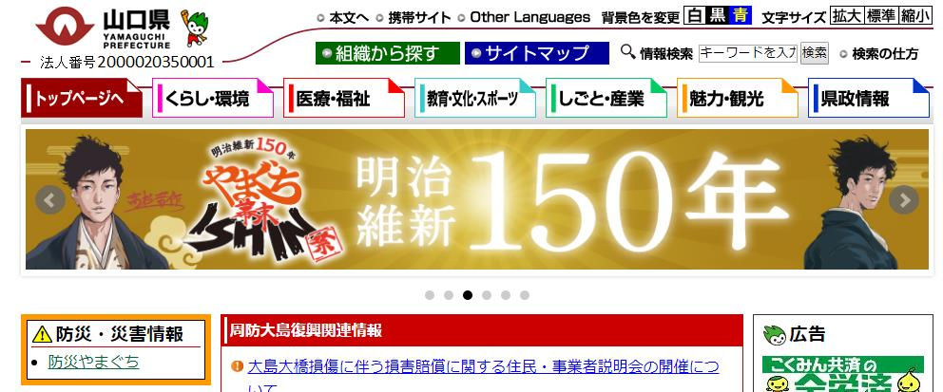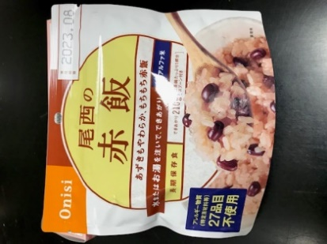
山口県のホームページ。「防災やまぐち」（左端）を見ておきましょう。
アルファ化米ご飯
時期：2021年３月７日（日）１８時３０分から（予定）
会場：下関市生涯学習プラザ小ホール「風のホール」

RDDパネル展示
下関ブラスアンサンブルによるリサイタル

ソーシャルディスタンスを確保するために、入場は無料ですが整理券を配布します。御希望の方はあらかじめ、おれんじの会事務局までお問い合わせください。

RDD2021世界希少難治性疾患の日 のおしらせ
指定難病医療受給者証の有効期間が延長されています。このため記入欄がいっぱいになった方もおられるでしょう。次回の更新時に医療費が一定額を超える月が何回あったかにより軽症高額・長期高額などの区分がなされます。前回の更新手続き以降の支払額を確認しますので、記入欄が不足する場合は最寄りの健康福祉センターに問い合わせて記入用紙をもらってください。
今後の更新については県からの通達が出次第、お知らせします。

指定難病医療受給者証の更新手続きについて

特発性大腿骨頭壊死症を知るための本
全日本病院協会出版 マンスリーブック・オルソペディクス2020年10月号
特集 特発性大腿骨頭壊死症 2300円
整形外科医向けの医学誌。特発性大腿骨頭壊死症について診断から治療、最新の知見まで第一線の著者が執筆しています。医学書取り扱いの書店またはオンラインで購入できます。

事務局より
日々の生活が一変してしまった今年も早４分の３が終わろうとしています。従来の患者会活動では当たり前のことと思っていた患者同士の交流会が、実質できなくなった後に、私たちは何をするのか問われています。わかっていることはただ一つ、今この瞬間にも、どこかに初めて特発性大腿骨頭壊死症と診断されて心細い思いをしている人がいるという事実です。これまで以上に個人が孤立しやすい社会で何ができるか、創意工夫が必要と思います。

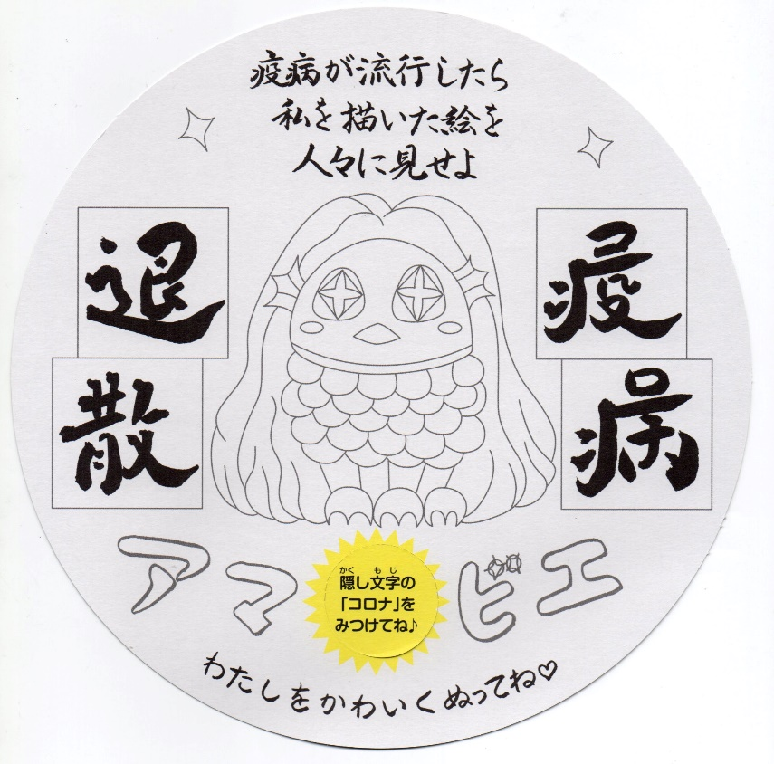
NPO法人おれんじの会
751-0872
下関市秋根南町1丁目3-1-1102
エバーグリーン新下関
電話番号:
090-5551-9557
FAX 番号:
083-256-0070
電子メール:
yorangeion@yahoo.co.jp

